

四川电信互联网用户行为分析系统

可行性分析报告

文件状态：  [ ] 草稿  [√] 正式发布  [ ] 正在修改 | 文件标识：
文件状态：  [ ] 草稿  [√] 正式发布  [ ] 正在修改 | 当前版本： | 1.0
文件状态：  [ ] 草稿  [√] 正式发布  [ ] 正在修改 | 作 者：
文件状态：  [ ] 草稿  [√] 正式发布  [ ] 正在修改 | 完成日期：
四川省电信有限公司增值业务部
四川公用信息产业有限责任公司
产品开发部

版 本 历 史

版本/状态 | 作者 | 参与者 | 起止日期 | 备注
1.0 |  |  |  | 文档起草与修改

目 录
1. 市场分析 4
2. 政策分析 4
3. 成本－效益分析 4
4. SWOT分析 4
5. 知识产权分析 5

市场分析

互联网发展趋势
随着互联网越来越紧密的融入普通用户，家庭宽带已经称为互联网发展的一种趋势在全国风靡。普通用户的上网场所开始由原来的网吧上网逐渐演变为家庭上网，下图为CNNIC 《中国互联网络发展状况统计报告》2008年7月的用户上网场所分布情况：
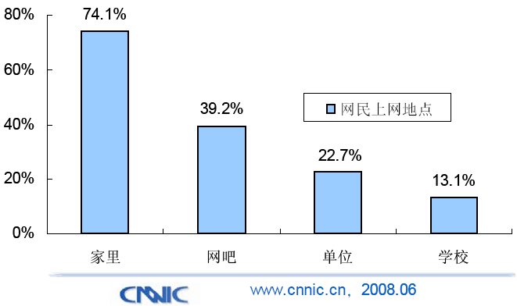
截止10月，四川全省宽带用户已达200万户，而根据CNNIC7月的报告显示宽带用户群的年龄特征在继续向年轻人、低学历和中低收入蔓延，下图为CNNIC 《中国互联网络发展状况统计报告》2008年7月的用户年龄分布情况：
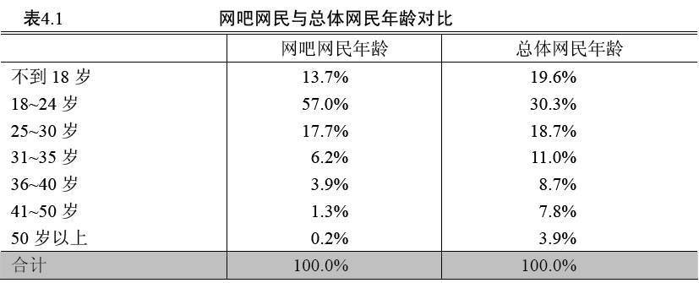
用户群的扩大也伴随这互联网应用的扩大和用户特征、喜好的进一步多样性和个性化。同时手机也正在悄悄的跟进，称为上网终端中不可忽视的潜在力量。
互联网用户行为分析系统的定位为分析宽带用户的上网行为，如用户经常实用的网络应用、是否关注新闻、是否经常下载资源或者在线视听等等；同时在资源允许的情况下对手机上网用户也展开类似的分析，并将宽带用户行为分析和手机上网用户的行为分析进行关联分析；得到的结论用于互联网上的精确营销、提高用户粘度、和指导移动互联网发展。

同类产品比较
目前为止，仅有北京威信泰克技术有限公司为四川电信搭建互联网用户行为分析系统，而在全国的其它省市均没有类似系统建设。在宽带用户行为研究思路和移动互联网的准备方面领先于其它省市。

市场份额
四川电信宽带用户占有量在全省较其它ISP拥有较大的优势，但其它ISP商的低价策略以及发展速度都在一定程度上威胁和蚕食着四川电信的潜在用户。通过互联网用户行为分析系统的建设将进一步促进宽带用户的发展。

政策分析

政策支持
中央政府一直支持中国互联网建设，并在多方面对信息企业进行扶持。经过十多年的发展，互联网已经称为仅次于电视的重要媒介，是普通民众了解世界进步和发表观点的重要平台。特别是在奥运火炬传递巴黎受阻和5.12汶川大地震以后，中国网民通过互联网向世界展示了自己的力量，互联网一夜之间成为不可忽视的重要平台。国家主席等都到人民网与网游进行在线交流，极大的推动了互联网的发展。

地方政策
四川省政府出台了《中共四川省委四川省人民政府关于加快电子信息产业发展的决定》，其中说明从财政优惠、投融资政策、人才培养引进等多个方面对信息类企业进行扶持。这一政策将促进互联网应用的多样化和成熟性，互联网对普通民众的吸引力将更加强烈。必将推动四川宽带用户发展。

成本－效益分析

成本估计
互联网用户行为分析是基于对用户互联网应用日志和手机上网日志的分析，由于目前全省的互联网流量较大，所以需要在硬件方面进行大幅度的投资。根据前期绿网数据和定向直投数据的测算需要投资的设备和软件开发如下表所示：
名称 | 数量 | 价格(单位：万)
Pc Server | 17 | 利旧
防火墙 | 2 | 利旧
Cisco3层交换机 | 2 | 利旧
Sybase IQ | 1 | 利旧
软件(开发与维护费) | 1 | 50
总价格 |  | 50

收益估计
互联网用户行为分析系统是一个分析性质的系统，不同与一般意义上的产品，其面向的对象是电信内部员工和部分互联网合作厂商，分析的对象是电信宽带用户。所以在估算系统效益时不能按照产品销量来估计，其价值在于通过分析使电信对整个互联网用户、业务和自身发展现状有较为准确的认识，并在营销上给予一定支撑。系统效益主要体现在几个方面：
准确业务认识：
通过系统的建设，四川电信可以准确的了解到电信宽带用户的现状，包括用户量、用户偏好、互联网应用等等各个方面的情况；同时还能了解到自身产品与互联网用户的偏好的差距，进一步提升天府网、互联星空等自身品牌的建设和发展。
宽带用户知识库：
通过资料收集和各种统计指标的积累逐步建立健全电信宽带用户行为知识库，其中主要内容包括用户基本资料、用户业务属性（用户实用增值业务、语音消费、月消费等等业务实用情况）、用户偏好（电邮用户、IM用户、网游用户、上网时长、新闻用户等等用户在互联网应用上表现出来的用户行为）以及其它可以收集的到的用户资料等等。
互联网精确营销：
通过系统实现对互联网营销的跟踪，目标用户群提取等。根据用户知识库精确定位用户偏好和实用的行为特点，开展互联网上的精细化营销。
分析结果共享：
系统将分析结果或用户资料通过接口与相关的互联网平台共享，增加相关平台的用户粘性，从侧面带来效益。

SWOT分析
外部因素  内部能力 | 优势(Strength) | 劣势(Weakness)
外部因素  内部能力 | - 拥有网络方面的品牌优势  - 在四川宽带占有量居首  - 拥有管道控制优势  - 拥有宽带用户资料  - 拥有用户其它电信消费资料 | - 没有离网风险控制  - 不了解用户偏好  - 对互联网业务管理难以实现量化控制
机会(Opportunity) | SO | WO
- 社会网络环境较好  - 四川经济发展快速，宽带需求越来越大  - 电子政务和电子商务发展快速 | - 利用资源优势大力发展用户，夯实基础  - 利用品牌和用户消费等资料优势做好营销工作 | - 建立分析系统实现业务的量化管理  - 建立用户偏好收集渠道和手段  - 开展离网分析和做好离网预警
风险(Threats) | ST | WT
- 外部竞争对手增多  - 对手采用低价竞争策略  - 高投资难以在短期内收回 | - 定期展开对竞争对手分析，了解对手动态  - 展开用户调查，做到知己知彼 | - 力争做到互联网的精细化营销，抵消竞争对手攻击、提高用户粘度来减小用户离网压力

通过SWOT分析得到结论，为保持电信宽带用户的快速增长和减轻竞争对手的资源争夺，四川电信需要建立用户行为分析系统来实现对内部的量化管理与控制、完成客户的分析评估。

知识产权分析
四川电信用户行为分析系统由四川电信开发，从建设思想、分析工具以及数据应用等都不涉及任何其它公司或者机构专利。在系统成熟运行后，系统对宽带用户的分析思路可以考虑申请专利保护。

